PONTIFÍCIA UNIVERSIDADE CATÓLICA DE GOIÁS
ESCOLA DE FORMAÇÃO DE PROFESSORES E HUMANIDADES
CURSO DE LETRAS – PORTUGUÊS

A REPRESENTAÇÃO DO REAL EM O QUINZE:
PERSPECTIVA IDEOLÓGICA E PROJETO ESTÉTICO

Andrielly Leopoldina Santos e Silva

Goiânia,
2020.
Andrielly Leopoldina Santos e Silva

A REPRESENTAÇÃO DO REAL EM O QUINZE:
PERSPECTIVA IDEOLÓGICA E PROJETO ESTÉTICO

Monografia apresentada ao Curso de Letras da Escola de Formação de Professores e Humanidades da Pontifícia Universidade Católica de Goiás como um dos requisitos para a obtenção do grau de licenciatura plena em Letras-Português.
Orientadora: Prof.ª Dr.ª Elizete Albina Ferreira

Goiânia,
2020.
Andrielly Leopoldina Santos e Silva

A REPRESENTAÇÃO DO REAL EM O QUINZE:
PERSPECTIVA IDEOLÓGICA E PROJETO ESTÉTICO

Monografia apresentada ao Curso de Letras da Escola de Formação de Professores e Humanidades da Pontifícia Universidade Católica de Goiás como um dos requisitos para a obtenção do grau de licenciatura plena em Letras-Português.
Orientadora: Prof.ª Dr.ª Elizete Albina Ferreira

Banca Examinadora

Orientadora: Professora Dr. ª Elizete Albina Ferreira
PUCGO

Professora Leitora: Profª Esp. Edinalva Soares de Carvalho Oliveira
CEPAE/UFG

Goiânia,
2020.

Aos meus pais, Sonilda e Mauro, ao meu sobrinho Bernardo, e a minha irmã Nathalya que, com muito carinho e apoio, não mediram esforços para que eu chegasse até o lugar que estou hoje.
Agradecimentos

Agradeço, em primeiro lugar, a Deus por ter me ajudado nesta difícil caminhada.

Aos meus pais, Sonilda e Mauro, por sempre apoiarem minhas escolhas e, ao longo de toda minha vida, sempre proporcionarem meios para que eu pudesse estudar.

Aos meus amigos Jennifer, Lara, Lana, Maria Alvina, Pedro e Vanessa, que durante toda essa caminhada para a escrita estiveram ao meu lado, incentivando e aconselhando.

Aos meus professores de faculdade, que foram essenciais para a minha formação.

A minha irmã Nathalya e, principalmente, ao meu sobrinho Bernardo por me apoiarem em tantos momentos.

A minha orientadora Profª Drª Elizete Albina Ferreira por ter aceitado me orientar, pelos diversos conselhos, aprendizados, carinho, motivação e inspiração que me trouxe.

A obra literária regionalista tem sido definida como qualquer livro que, intencionalmente ou não, traduza peculiaridades locais.
Lígia Chiappini Moraes Leite
RESUMO

Este trabalho apresenta uma discussão em torno do romance regionalista na história da literatura brasileira e sua relação com a representação do real. Com a proposta de estudar os aspectos sociológicos presentes no romance O Quinze, de Rachel de Queiroz, por meio das leituras dos textos teóricos, também serão discutidas obras da fortuna crítica acerca da autora. Tendo em vista que a obra apresenta aspectos universais (fome, divisão de classes e miséria) é importante analisar como estes elementos atingem o destino das personagens ao longo do enredo, dando a ele um caráter de discussão sociológica. Com base nas teorias sobre o romance regionalista, prioriza-se o discurso de um determinado local e tudo que influencia naquele espaço, por meio de pesquisas sobre o contexto histórico de 1915.

Palavras-chave: Romance regionalista; Espaço; O Quinze; Rachel de Queiroz.

ABSTRACT

This work presents a discussion about the regionalist novel in the history of Brazilian literature and its relationship with the representation of the real. With the proposal to study the sociological aspects present in the novel O Quinze, by Rachel de Queiroz, through the reading of theoretical texts, works of critical fortune about the author will also be discussed. Bearing in mind that the work presents universal aspects (hunger, class division and misery) it is important to analyze how these elements reach the fate of the characters throughout the plot, giving it a character of sociological discussion. Based on theories about the regionalist novel, the discourse of a given location and everything that influences that space is prioritized, through research on the historical context of 1915.

Keywords: Regionalist romance; Space; O Quinze; Rachel de Queiroz.

SUMÁRIO

INTRODUÇÃO ..................................................................................................10

O ROMANCE REGIONALISTA: GÊNESE E HISTÓRICO...............................12
1.1 Romance e romance regionalista.................................................................12
1.2 A situação do romance regionalista..............................................................13
1.3 O estatuto ficcional do espaço no romance regionalista...............................15

ASPECTOS DA SOCIOLOGIA NO ROMANCE QUEIROZIANO.....................18
2.1 Rachel de Queiroz: vida e obra...................................................................18
2.2 Cartografias de O Quinze.............................................................................21
2.3 Contextualização histórica de O Quinze.......................................................24
2.4 Aspectos sociais em O Quinze.....................................................................26

ESPAÇO E DESTINO DAS PERSONAGENS EM O QUINZE...........................33
3.1 Os costumes e as opiniões...........................................................................33
3.2 A vida do retirante.........................................................................................36
3.3 A escolha da fé.............................................................................................40

CONSIDERAÇÕES FINAIS ..............................................................................42
REFERÊNCIAS.................................................................................................43

INTRODUÇÃO

A sociologia está presente em tudo o que conhecemos e, por isso, torna-se importante estudar os seus efeitos dentro da literatura, mais especificadamente na literatura regional, pois é ela que dá um recorte mais evidente de uma região. Ao compreender os aspectos sociológicos que envolvem o contexto histórico e a sua implicação na sociedade, pode-se entender como auxiliam na construção no romance O Quinze, de Rachel de Queiroz.
O tema foi escolhido para discutir a maneira como a literatura aborda aspectos sociais que precisam ser discutidos e vistos por nossa comunidade. A escolha pelo romance regionalista O Quinze, de Rachel de Queiroz, deu-se por apresentar esses aspectos. A obra traz, sim, uma estória de amor como muitos romances, mas, principalmente, retrata a sociedade e tudo o que mais há de horripilante nela (miséria, divisão de classes e fome).
A autora retrata uma estória de amor entre duas pessoas, Vicente e Conceição, bem como o amor pelo próximo, pela terra natal, pela família. Contudo, os amores relatados ficam em segundo plano quando a autora retrata, através da influência do espaço, detalhada e visualmente, como a seca de 1915 afetou os nordestinos ao mostrar a luta, a selvageria, a fome, a miséria, a divisão de classes e a falta de humanização entre as pessoas.
Tendo em vista as teorias fundamentais para a realização da leitura do romance, foram utilizados os postulados de Antonio Candido (1965; 2002), Alfredo Bosi (1980), Lucien Goldmann (1967), entre outros, que deram importantes contribuições para a crítica brasileira, posto que a
tendência é a de analisar o conteúdo social das obras, geralmente com base em motivos de ordem moral ou política, redundando praticamente em afirmar ou deixar implícito que a arte deve ter um conteúdo deste tipo, e que esta é a medida do seu valor. (CANDIDO, 1965, p. 30)

Sendo assim, estes teóricos mostram como o romance regionalista, além de priorizar um discurso local, pode se tornar uma ferramenta de análise sociológica.
Nesse ínterim, o trabalho abordará brevemente a biografia de Rachel de Queiroz, bem como fases de sua vida que podem ter influenciado a escrita do romance. Afinal, a autora vivenciou (mesmo aos 4 anos de idade) um pouco da seca catastrófica.
Diante disso, será relacionado à escrita e ao enredo de O Quinze a sua contextualização histórica, de forma a auxiliar na análise que se dará no último capítulo, no qual serão exibidas passagens da obra, e que complementarão as discussões realizadas ao longo deste trabalho, a fim de se enxergar como o espaço, os costumes e os dizeres da população, que muitas vezes são impostos e ditados pela sociedade, contribuem para a formação das personagens.
Ademais, o objetivo desta monografia é promover a discussão em torno do romance regionalista na história da literatura brasileira e sua relação com a representação do real por meio da análise dos aspectos sociológicos que circundam o romance O Quinze, de Rachel de Queiroz, através de fundamentação com a leitura de textos teóricos que serão a base para toda a análise.

1. O ROMANCE REGIONALISTA: GÊNESE E HISTÓRICO

Neste primeiro capítulo, serão abordadas as principais teorias quanto à situação do romance regionalista pelos olhares de grandes teóricos, como João Carlos Arendt (2014), Adriana de Fátima Barbosa Araújo (2006), Antonio Candido (1965; 2002), Alfredo Bosi (1980), João Batista Cardoso (2001), entre outros, que deram importantes contribuições para a crítica brasileira.
Também, será exposto o contexto-histórico que abriu o caminho para o surgimento dos romances regionalistas, analisando como o romance O Quinze, de Raquel de Queiroz, se insere nas propostas teóricas quanto ao seu enredo e sua contextualização.

1.1 Romance e romance regionalista

O regionalismo é usado como forma de imposição dos diversos grupos para mostrar seus interesses, sejam eles de natureza econômica, política ou cultural. Assim, no final do século XIX, o regionalismo iniciou-se como forma de poder contra o Estado, com diversos discursos para fundamentar suas posições quanto à centralização da democracia.
Por apresentar, até os dias atuais, uma tensão entre os elementos espaciais e temporais, o regionalismo busca elaborar interpretações, afirmando e delimitando o território, sendo assim, procura mudar o espaço geográfico em um espaço social, tanto pelo componente cognitivo quanto pela busca da construção da identidade.
Enquadrando o regionalismo sob a óptica da literatura, o seu sentido de base não se modifica substancialmente – mas apenas se especializa –, apresentando-se como uma das inúmeras forças centrípetas do regionalismo mais amplo. (...) acredita que coube ao regionalismo literário, desde o final do século XIX, o papel de articular o sentimento de mal-estar na modernidade e representar, de maneira poética, uma reivindicação cultural pela diferença, por uma diversidade não universalizante, de modo que ele pertenceria, hoje, às tendências contrárias às forças destrutivas da globalização. (ARENDT, 2014, p. 113)

Diante disso, nasceram os termos que conhecemos hoje como “literatura regionalista” e “regionalismo literário”, que enfatizam a aliança entre a literatura, a região e o social, mostrando que entre eles há muito mais que simples ligamentos entre texto e espaço geográfico, teremos a junção acarretando em um texto com teor de denúncia (muitas das vezes), pois a estrutura irá, mas nem sempre, ser direcionada ao espaço mais afastado dos centros urbanos, mostrando os problemas encontrados para aqueles “esquecidos” pela sociedade.
“Literatura regional” não pode ser confundida com “literatura regionalista”, nem restringida apenas ao espaço rural. Se as regiões existem como fenômenos empíricos, discursivos ou simbólicos capazes de organizar espacialmente a vida social, isso significa que delas também fazem parte as cidades – as quais, por sua vez, contribuem para a diversidade das paisagens culturais regionais e podem ser, igualmente, inseridas em programas regionalistas. (...) Deve-se lembrar de que os adjetivos “regional” e “regionalista”, quando juntados ao substantivo “literatura”, são capazes de atribuir-lhe noções de espaço, de origem, de matéria, de valor, de tempo e de etnicidade. O termo “regional” indica que alguma coisa – a literatura – pertence ou é própria de uma região, ao passo que a palavra “regionalista” sugere que a “literatura regional” inscreve-se numa tendência que considera e favorece os interesses de uma região. (ARENDT, 2014, p. 120)

Nesse sentido, percebe-se que a junção dos dois adjetivos (regional e regionalista), ao serem ligados à literatura, darão novos sentidos a ela, pois um promoverá que a literatura regional estará ligada a uma determinada região, e a literatura regionalista mostrará os interesses ligados àquela região, ou seja, regional será um conjunto de obras, e o regionalismo será a partícula presente em cada obra, para que seja mostrada a dimensão de fatores presentes na região.

1.2 A situação do romance regionalista

Diante da mudança do Império para a República e, consequentemente, o fim da escravidão, começará uma transformação no poder monárquico e paternalista, a fim de se obter um poder mais democrático no país. Assim, inicia-se o movimento regionalista e nacionalista como forma de propagar a democracia. Nesse sentido, falar de regionalismo é falar das peculiaridades locais, ou seja, explorar a descrição de determinados espaços geográficos, bem como nos mostra Adriana de Fátima Barbosa Araújo (2006):
“Nação” e “região” são conceitos que surgem como um par opositor: a idéia de “nação” está ligada ao centro do poder, naquela altura o Rio de Janeiro, enquanto a idéia de “região” vai se relacionar a tudo o que seja o outro em relação a esse poder central. Vendo por esse ângulo, levar a atenção para a palavra “regionalismo” é entrar em contato com um discurso coberto de preconceito. Falar de regionalismo causa sempre uma estranheza. Estranheza que vem do fato de a palavra regionalismo estar investida de uma carga semântica que, no mais das vezes, remete a nacionalismos baratos e tacanhos. (ARAÚJO, 2006, p. 113)

Araújo (2006), referindo-se a Afrânio Coutinho, apresenta duas percepções do termo “regionalismo”, sendo a primeira que “toda obra de arte é regional quando apresenta como pano de fundo um lugar ou quando parece brotar desse local particular”; e a segunda definida como regionalismo autêntico, ou seja, uma obra que não somente é de uma região, mas que aprofunda em suas particularidades que, além de fazer um recorte da região, consegue trazer pequenos detalhes, inserindo o leitor naquele espaço.
Lúcia Miguel Pereira (1973) traz outra visão do que vem a ser o regionalismo brasileiro, dividindo-o em períodos: o primeiro, de 1870 a 1880, com um regionalismo exótico e pitoresco, pondo em segundo plano o homem e valorizando o local; o segundo, situado no fim do século XIX, em que teremos o fim da escravatura, estando os autores empenhados em explorar o modo de vida e os costumes do povo, caracterizando-se como período em que começa o regionalismo de verdade; o terceiro período será marcado por um momento menos rigoroso e poroso quanto aos pontos de vista do homem; na quarta fase, encontram-se os textos mais literários, com linguagem objetiva e interpretativa; e, por fim, na quinta fase, finaliza-se o movimento com uma escrita não descritiva, porém com mais discussão mediante as denúncias sociais.
Em O Quinze, Rachel de Queiroz trará uma mescla dos dois últimos períodos estipulados por Miguel Pereira (1973), pois trata-se de um romance de denúncia quanto ao que o povo nordestino estava passando durante a seca de 1915, abordando de forma descritiva e interpretativa aquela realidade.
Para Antonio Candido (1965, p. 121), o regionalismo brasileiro faz parte da independência literária, pois a maneira como foi idealizada a explanação do movimento nacionalista levou diversos escritores a descobrirem o Brasil a partir de outros contextos fora do eixo sudeste, que até então vigorava. Assim, essa independência criou a necessidade de temas brasileiros que mesclassem a cidade e o meio rural, ou seja, do intelectual ao modo simples de viver, a exemplo da prosa de 1930, com um regionalismo pitoresco, de forma que a vida no interior das capitais também passa a ser problematizada.
Alfredo Bosi (1980, p. 168) julga o regionalismo como uma ficção romântica, pois cada obra irá se compor por um certo movimento, seja ele indianista, sertanejo ou de costumes da burguesia, sempre com uma expressão do Romantismo regional.
Diante das teorias a respeito do regionalismo brasileiro, presentes no romance, faz-se necessário abordar o espaço da narrativa, em que o regional estará localizado dentro de uma determinada obra, dando, assim, sentido ao que os personagens irão vivenciar e como o narrador disseminará a estória.

1.3 O estatuto ficcional do espaço no romance regionalista

O ato de narrar é próprio do ser humano, pois sempre estamos narrando algo, seja um acontecimento ou um evento no qual estávamos inseridos. Assim, a narrativa torna-se uma sequência de fatos conectados que serão divulgados em uma estória. Conhecemos uma narrativa por meio de alguns elementos primordiais que a compõem: os acontecimentos; quem irá viver esses acontecimentos (personagens); em que tempo e espaço pré-determinados esses eventos se darão; e um narrador, sendo ele o elemento que dissemina a estória, ou seja, faz a mediação entre estória e leitor.
Entende-se como espaço da narrativa o lugar em que acontece a ação, um elemento concreto, diferentemente do tempo, que não é visível, porém o leitor consegue distingui-lo. Sendo assim, em uma narrativa, o espaço e o tempo são elementos indissociáveis, pois um necessita do outro dentro da estória. Sobre esse aspecto, João Batista Cardoso (2001) diz que
o espaço não se restringe a uma localização identificável no mapa, pois, ao elemento físico, articula o social, com suas características, tais como tradições, usos, costumes, valores morais, artísticos e sentimentais, aspecto econômico e político articulados ao contexto histórico que os modificou e continua a modificá-los. (CARDOSO, 2001, p. 40)

Cândida Vilares Gancho (2007) diverge da afirmação de Cardoso (2001), quando este aponta o conflito dentro do espaço. Vejamos:
O termo espaço, de um modo geral, só dá conta do lugar físico onde ocorrem os fatos da história; para designar um “lugar” psicológico, social, econômico etc., empregamos o termo ambiente. (GANCHO, 2007, p. 23)
Ao considerar como ambiente o espaço tomado em seus elementos sociais, tais como fatores econômicos, políticos e religiosos, dentre outros, é possível que o conflito — aspecto essencial nas narrativas — se dê também entre os personagens e ele ambiente (...). (CARDOSO, 2001, p. 40)

Cardoso (2001, p. 49) disserta sobre a diferença entre o espaço físico, constituído por um fator externo, e o espaço psicológico, fator interno dentro de uma narrativa. Diante do espaço, geralmente, podemos encontrar o ambiente, sendo ele um elemento de apoio entre o tempo e o espaço na construção da narrativa, afinal, o aspecto do espaço físico e o tempo (cronológico ou psicológico) são inseparáveis.
Gancho (2007, p. ) identifica quatro funções para o ambiente dentro da narrativa: o primeiro sendo a forma de situar as personagens nas condições em que vivem, ou seja, situá-las no espaço, no grupo social e/ou cultural, tempo, entre outros; o segundo é a integração das personagens nos conflitos, envolvendo suas personalidades ou os acontecimentos; o terceiro pode ser quando o ambiente entra em conflito com as personagens, pois pode se voltar contra as elas; quarto, o ambiente pode oferecer sugestões para os rumos do enredo.
Sendo assim, as funções, arroladas anteriormente mostram o quanto é importante a presença de um espaço sólido para a narrativa, pois, quando situados os personagens, interligam-se aos conflitos, de modo que não ficarão soltos dentro da narrativa. Isso faz com que o ambiente possa ser considerado como o portador do destino das personagens, configurando-se, consequentemente, em um dos personagens principais da obra regionalista.

2. ASPECTOS DA SOCIOLOGIA NO ROMANCE QUEIROZIANO

Neste segundo capítulo, será abordada a fortuna crítica de Rachel de Queiroz, nascida em 17 de novembro de 1910, em Fortaleza - Ceará, tendo sido a primeira mulher a ocupar um lugar na Academia Brasileira de Letras (1977) e a receber o Prêmio Camões (1993). Notando que o período de escrita de sua obra deu-se em um momento de grande rejeição quanto à produção intelectual de mulheres escritoras, pode-se afirmar que a autora foi pioneira no âmbito da literatura regionalista feminina.
Também, será abordada a escrita e o enredo de O Quinze, de forma a lapidar a análise que se dará no último capítulo deste trabalho. Além de uma contextualização histórica do romance e os aspectos sociais que estão contemplados na obra.

2.1 Rachel de Queiroz: vida e obra

Filha mais velha de Daniel de Queiroz Lima e Clotilde Franklin de Queiroz, irmã de Maria Luiza de Queiroz, Roberto de Queiroz, Flávio de Queiroz e Luciano de Queiroz. Pouco depois de dar à luz, Clotilde e Daniel mudam-se para a Fazenda Junco, em Quixadá (mesma cidade do romance O Quinze), passando a habitar uma propriedade que estava no nome da família há algum tempo, afinal o pai de Rachel foi nomeado juiz substituto da cidade, como afirma em sua biografia: “Creio que papai já era juiz substituto em Quixadá, porque, aos meus quarenta e cinco dias de vida, mamãe me levou para lá” (QUEIROZ, 2010, p. 15).
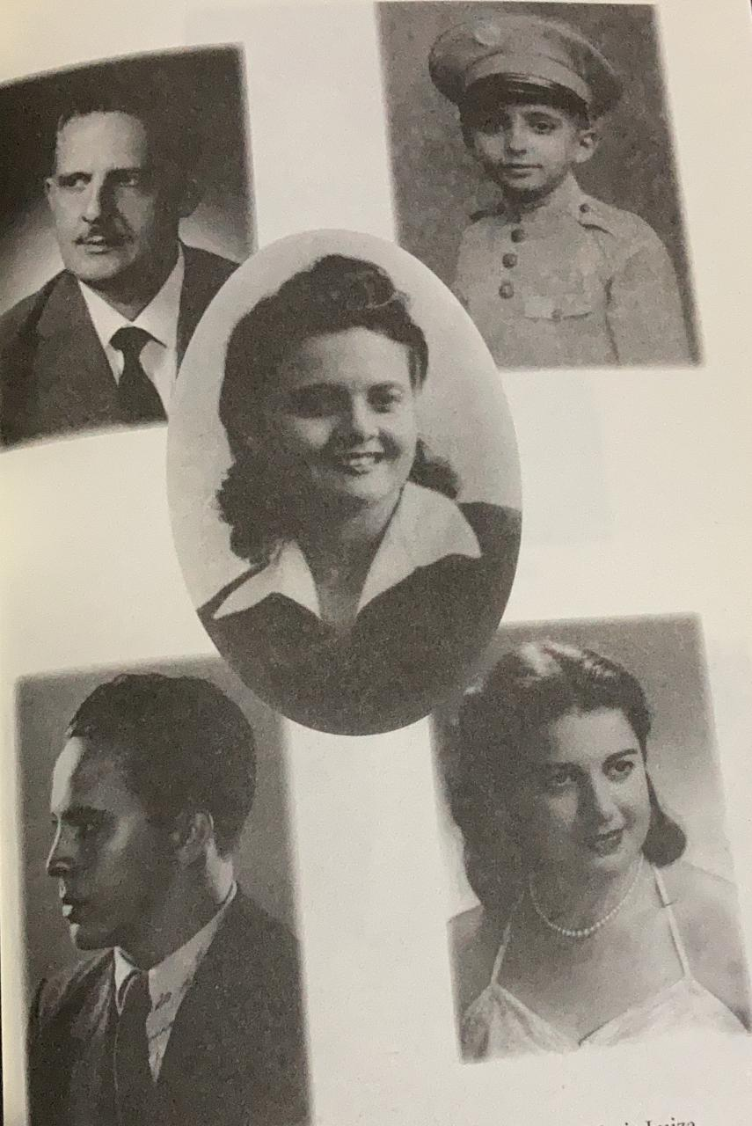
Fotografia 1: Rachel, ao centro, e seus irmãos. Em sentido horário, são respectivamente: Roberto, Flávio, Maria Luiza e Luciano. Fonte: Livro Tantos Anos, editora José Olympio (2010).

Logo, em 1913, voltam para Fortaleza, pois seu pai fora nomeado promotor. Contudo, em 1915, o pai mostra seu interesse pelo sertão, e volta para Quixadá, manda fazer plantações de arroz e, em seguida, chega a grande seca, que o fez perder toda a sua colheita e grande quantidade do gado. A partir desse momento, vivenciado ainda pequena em idade, Rachel construirá sua primeira grande obra, O Quinze. Nas palavras da autora, “mas então veio a seca, ele perdeu a plantação e quase todo o gado. É a história que conto em O Quinze, embora na época eu só tivesse quatro anos” (QUEIROZ, 2010, p. 16).
Assim como muitos retirantes, em 1917, a família de Rachel se muda para o Rio de Janeiro, a fim de fugir da seca que se estendia desde 1915 na região em que moravam. Contudo, no mesmo ano, seu pai recebe a proposta de se tornar juiz no Pará e, como não gostava de trabalhar no Rio de Janeiro, mudam-se em 15 de novembro daquele ano para lá.
Mais adiante, em 1919, a família Queiroz retorna para Fortaleza e, em 1921, Rachel começa no Colégio Imaculada Conceição, tornando-se professora com apenas 15 anos, e lecionando desde então.
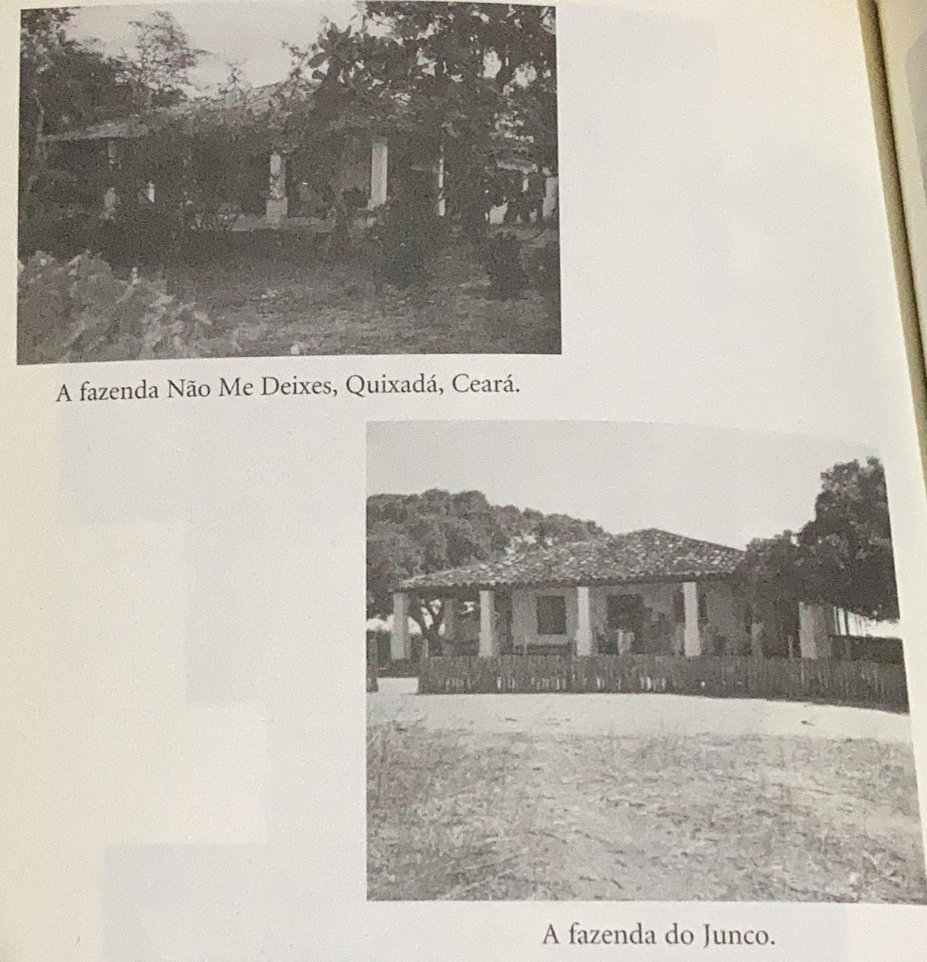
Fotografia 2: Fazenda “Não Me Deixes”, herdada por Rachel de Queiroz, e Fazenda do “Junco”, lugar onde passou a maior parte dos momentos de sua vida. Fonte: Livro Tantos Anos, editora José Olympio (2010).

Com o pseudônimo “Rida de Queluz”, passa a publicar o folhetim História de um nome, no jornal O Ceará. Como estreia na literatura, o romance O Quinze ganhou dá a Rachel seu primeiro “Prêmio Graça Aranha”. No fragmento abaixo, Rachel relata um pouco de como foi a construção dessa obra:
E eu então esperava que a casa adormecesse e ia para a sala da frente, onde um lampião de querosene ficava aceso, posto no chão. Estirada de bruços no soalho, diante da luz, eu então escrevia; parecia-me que a criação literária só poderia ser feita assim, no mistério noturno, longe do testemunho e dos comentários da casa ruidosa cheia de irmãos. (QUEIROZ, 1976, p. 61)

Rachel de Queiroz foi membro do Partido Comunista durante o governo de Getúlio Vargas, mostrando que sempre esteve presente nas trajetórias políticas de nosso Brasil. Assim, se percebe que Conceição (personagem da obra) tem muito de Rachel, pois ela lutou durante a Era Vargas por aqueles que não tinham voz, de modo que se evidencia ainda mais o aspecto sociológico em sua obra.
Ao contrário, era preciso ter o maior cuidado com papéis, documentos e até livros, porque a polícia era brutal e levava logo tudo para a cadeia. Papéis e pessoas. (...) Os dirigentes do Rio me fizeram então secretária da Região no Ceará. (...) Eu recebia a correspondência e o material de propaganda. Eu ia às reuniões clandestinas e papai não se opunha, contando que eu lhe dissesse o local onde deveria estar. (QUEIROZ, 2010, p. 41)

Por fim, em 1994, a Rede Globo estreia a minissérie “Memorial de Maria de Moura”, com Gloria Pires como a heroína, que rendeu a Rachel de Queiroz outras belas memórias de sua vasta obra. Contudo, sua obra Dôra, Doralina, também foi adaptada para o cinema, com direção de Perry Salles, tendo Vera Fischer no papel de Dôra, em 1982. Com isso, está assentada a magnitude de Queiroz, uma mulher que foi criticada ao lançar sua primeira obra, mas que, ao longo dos anos, se tornou referência para adaptações na televisão e cinema brasileiros.
Em 1998, publicará a obra, utilizada neste trabalho, Tantos Anos, em que traz suas memórias e fatos inéditos de sua vida com o Partido. E, em 2003, deitada na rede em seu apartamento no Rio de Janeiro, como é relatado em sua biografia, descansa eternamente nossa Rachel de Queiroz, em 04 de novembro, apenas seis dias antes de completar seus 93 anos, mostrando que suas origens sempre estiveram presentes, afinal, um nordestino nunca dispensará a sua rede, bem como Vicente, personagem, nunca se afastará de sua terra.

2.2 Cartografias de O Quinze

Desde o primeiro momento que se lê O Quinze, torna-se importante aprofundar na narrativa do romance, pois nos conta uma estória que vai além do amor entre duas pessoas, mostra o amor por suas origens, o amor da família e, principalmente, a esperança. Esse livro foi o primeiro que fez com que a autora começasse sua carreira no espaço literário brasileiro. Produzido em 1929, e publicado em 1930, O Quinze narra a seca histórica de 1915 pelo olhar de Conceição, uma professora, que mora na capital cearense, Fortaleza, mas que em todas as suas férias do trabalho visita a fazenda da família no interior, Quixadá.
O romance inicia com Dona Inácia, avó de Conceição, com sua medalhinha de São José em uma prece silenciosa, rogando pela chuva que “não há de vir”. A neta, uma professora solteira, de 22 anos, que não falava em se casar, passa as suas férias na fazenda da família. Enquanto passa os meses de seu descanso, Conceição convive com os moradores da região e com seus parentes, sendo um deles, Vicente, um vaqueiro pelo qual Conceição começa a se afeiçoar.
Chegava sempre cansada, emagrecida pelos dez meses de professorado; e voltava mais gorda com o leite ingerido à força, resposta de corpo e espírito graças ao carinho cuidadoso da avó. (QUEIROZ, 2016, p. 13)

O agravamento da seca e, consequentemente, a falta de pasto, faz com que alguns fazendeiros resolvam soltar o gado fora da propriedade para que encontrem comida ou que morram longe dali. Por isso, Conceição decide que o melhor é levar sua avó para a capital, afinal todos os moradores das redondezas estão buscando pela sobrevivência. É o que acontece na fazenda da Dona Maroca, onde Chico Bento morava com sua família e trabalhava para a fazendeira.
Chico Bento e sua família representam a maioria dos retirantes que, sem trabalho, são obrigados a abandonar Quixadá e a se arriscarem a chegar à capital em busca de melhoria de vida. Contudo, sem dinheiro para a passagem de trem e sem apoio do governo, mesmo sendo divulgado na cidadezinha que estavam entregando passagens aos menos favorecidos, toda a família faz o percurso de Quixadá até Fortaleza a pé.
Infelizmente, durante a viagem a fome é incessante, pois a pouca comida que haviam guardado (um animal marinado no sal, farinha e um pedaço de rapadura) não é suficiente para toda a viagem, afinal não é apenas Chico e sua mulher, mas seus 5 filhos e sua cunhada. No percurso, eles se deparam com outro grupo de retirantes que estão comendo um animal morto próximo da estrada. Abismado com a cena e com a fome deles, Chico mostra que, apesar de também ter fome e pouca comida, se compadece do grupo e divide a pouca comida que ainda possuem.
Na estrada, a fome de Chico Bento e sua família aumenta, chegando ao ponto de Chico voltar às origens mais animalescas do homem e matar uma cabra para saciar a fome de sua família. Agora sem a cunhada que ficou em uma vila em busca de emprego, e sem o filho, Josias, que comeu uma rama do chão e morreu envenenado, surge o dono da cabra. Após ter ouvido os berros do animal, ameaça Chico que lhe devolve a cabra. Contudo, a fome é tanta que ele pede clemência ao dono do bicho e, mesmo com vergonha, suplica um pouco de carne para dar a sua família. Antes de conseguirem chegar ao Campo de Concentração próximo de Fortaleza, perdem outro filho, o mais velho, durante uma noite que passam perto de uma vila.
Em Quixadá, a seca continua e devora a cada dia que passa a região, e Vicente trabalha arduamente na tentativa de salvar o gado. Isso faz com que o relacionamento entre ele e Conceição fique abalado, pois ela não compreende a obstinação do vaqueiro em salvar algo que está fadado a morrer. Em contrapartida, ele não entende os desejos de liberdade que Conceição defende, tanto quanto a igualdade.
Em Fortaleza, Conceição começa a frequentar o campo de concentração todos os dias como voluntaria no auxílio aos refugiados. Em um desses dias, encontra Chico Bento e sua família e decide ajudá-los, comprando-lhes uma passagem para São Paulo, já que ali também está difícil a busca por emprego. Conceição decide adotar Dunguinha, o filho caçula de Chico Bento, pois, além de ser madrinha da criança, tem um grande amor pelo menino.
Em dezembro, ao final da seca, Dona Inácia volta para Quixadá após o início das chuvas, evidenciando o grande milagre do sertão.

2.3 Contextualização histórica de O Quinze

A seca devastadora de 1915, que levou fome e miséria para o interior do Ceará e, consequentemente, uma migração em massa da população sertaneja, fez com que muitos retirantes se aventurassem em direção à capital, Fortaleza, em busca de emprego e melhoria de vida.
Em resposta à crise gerada pela seca e pela grande lotação na capital, o governo instalou campos de concentração ao redor de Fortaleza para abrigar os refugiados. O que se encontrava nos campos de concentração eram pessoas na extrema miséria e pobreza. Esses refugiados ficavam aprisionados ali, cercados pelo exército brasileiro, recebendo algumas doações de comida e medicamentos, pois falavam que eles estavam poluindo a capital.
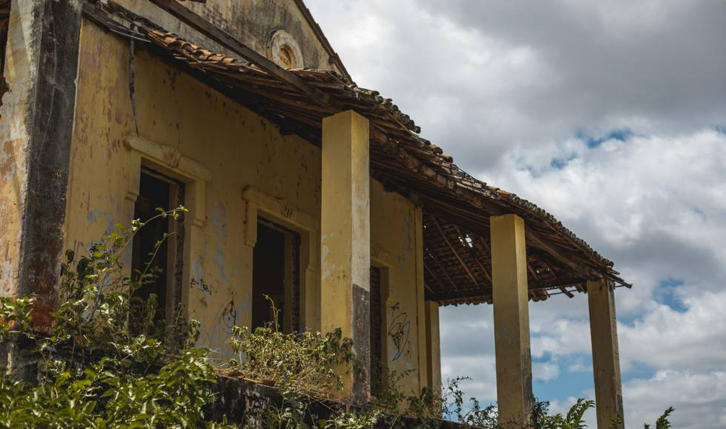
Fotografia 3: Antiga administração do campo e local que distribuíam, pelas janelas, os alimentos. Fonte: Henrique Kardozo.
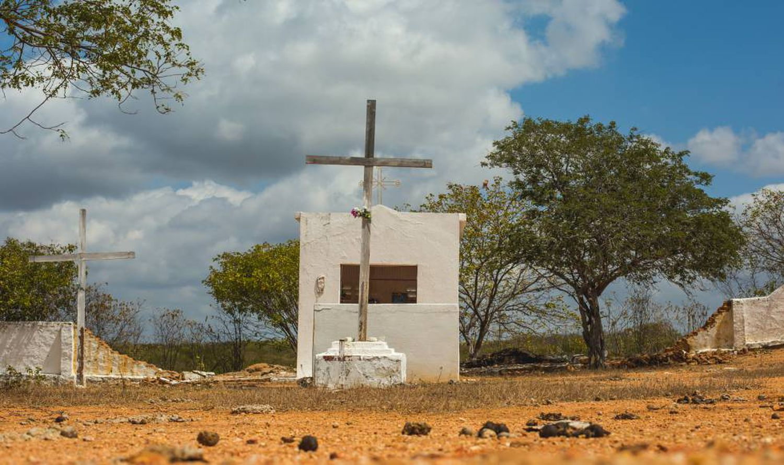
Fotografia 4: Cemitério do campo de concentração em Senador Pompeu, Ceará. Fonte: Henrique Kardozo.

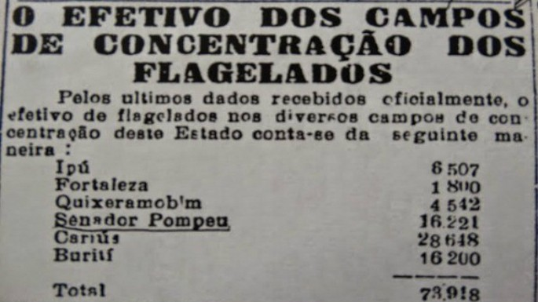
Fotografia 5: Dados do efetivo de alguns campos. Fonte: Cultura Genial.

Essas imagens afirmam o quanto foi doloroso passar pela seca no Nordeste. No site Él Pais, a jornalista Marina Rossi relata um pouco sobre as ruínas encontradas anos depois, como o cemitério totalmente ao ar livre, em que as famílias que não tinham nem ao menos o direito de enterrar seus entes queridos, viam os corpos serem jogados dentro de uma vala. Esse fato mostra a total falta de preparo do governo em políticas públicas para diminuir os impactos causados pela seca, além de afirmar a falta de humanidade e empatia para com os refugiados.
Em O Quinze, Rachel de Queiroz retrata a situação do Alagadiço, o primeiro e maior campo de concentração de Fortaleza. Assim, a miséria, a fome e o sofrimento são observados pela personagem Conceição, uma professora, que mora na capital, mas que possui fortes ideologias, afinal Queiroz foi uma participante ativa no Partido (como ela mesma refere em suas memórias), mostrando a influência desse momento em sua personagem Conceição, que é uma mulher batalhadora, que busca fugir dos padrões impostos pela sociedade e, principalmente, ao se dedicar a ajudar o próximo.

2.4 Aspectos sociais em O Quinze

A sociologia está presente em tudo o que conhecemos e, por isso, torna-se importante estudar os seus efeitos dentro da literatura mais especificadamente a literatura regional, pois ela nos dá um recorte de determinadas regiões. Ao compreender os aspectos que envolvem o contexto histórico e a sua implicação na sociedade, podemos enxergar os aspectos sociológicos que auxiliam na construção dentro da obra escolhida O Quinze, de Rachel de Queiroz.
A escolha pela obra e pelo tema se dá pela importância nos aspectos sociológicos na descrição do espaço em que possui ligação direta com o enredo da obra e, não somente, como há ligação entre este enredo e o destino das personagens ao analisar o contexto histórico com outras regiões brasileiras, haja vista que fome, miséria e divisão de classe estão em todos os contextos sociais históricos.
Dentro das reflexões feitas, optou-se, aqui, por obras teóricas, a exemplo de Antonio Candido (2002), “O romance no Brasil”, sobre a formação da literatura no Brasil, e “Literatura e sociedade”, que trabalha a correlação entre a literatura (arte) e a sociedade (meio social). Também faz parte deste estudo “A sociologia da literatura”, de Lucien Goldmann (1967), que aborda os aspectos sociológicos que podemos encontrar nas obras como forma de justificar o enredo. A escolha pelo estudo em questão objetiva conhecer mais sobre a literatura brasileira e a necessária valorização de autores menos discutidos ao longo da formação acadêmica da maioria dos estudantes de Letras. Além disso, a temática de O Quinze toca em questões universais, seja a fome, a divisão de classes, a miséria, entre outros aspectos que a autora explora na trajetória de seus personagens, tornando importante o estudo acerca dos elementos sociológicos presentes na literatura para descrever o espaço.
Analisar e compreender o contexto histórico em que essa obra literária foi escrita ajuda a entender sua implicação na sociedade circundante, assim como traçar o papel da literatura para se explicar como viveu a população nordestina, apontando para os aspectos sociológicos na construção da narrativa.

Sabemos, ainda, que o externo (no caso, o social) importa, não como causa, nem como significado, mas como elemento que desempenha um certo papel na constituição da estrutura, tornando-se, portanto, interno. (CANDIDO, 1965, p.14)

A fusão existente entre texto e contexto se dá pelo fator do externo, que sempre tem uma grande influência no fator do interno, pois todo texto carrega consigo ideologias que estão ligadas à sociedade, ao social, sendo assim, o contexto preenche as lacunas da estrutura textual para que o leitor sinta, de fato, que está inserido naquele contexto. Texto e contexto, para Candido, andam juntos, não se separam, pois, além de um depender do outro, o sentido que buscamos na maioria de nossas leituras, podem estar ligados a ambos.

Tomando o fator social, procuraríamos determinar se ele fornece apenas matéria (ambiente, costumes, traços grupais, idéias), que serve de veículo para conduzir a corrente criadora (nos termos de Lukács, se apenas possibilita a realização do valor estético); ou se, além disso, é elemento que atua na constituição do que há de essencial na obra enquanto obra de arte (nos termos de Lukács, se é determinante do valor estético). (CANDIDO, 1965, p. 14)

Nesse fragmento, extraído do texto de Candido (1965, p. 14), percebe-se a importância de se conhecer o contexto social antes de ler uma determinada obra. No caso, conhecer o contexto à volta da escrita de O Quinze permite certa segurança para a leitura e interação com a obra, além de aguçar a visão que se tem em relação à mensagem que ela quer passar, pois, quando há conhecimento antecipado, é possível enxergar melhor o aspecto social, a descrição do espaço, a linguagem utilizada, entendendo que a junção de todos esses elementos irá construir uma obra repleta de detalhes pertinentes para o leitor.

Uma crítica que se queira integral deixará de ser unilateralmente sociológica, psicológica ou linguística, para utilizar livremente os elementos capazes de conduzirem a uma interpretação coerente. (CANDIDO, 1965, p. 17)

Para Candido (1965), a crítica pode seguir livremente, contudo, quando se baseia no meio externo para a compreensão do meio interno, fica de forma mais clara para o crítico e, consequentemente, para o leitor, pois na obra sempre haverá ideologias e fatores sociais que interferem na construção da narrativa.
Não é de hoje que os indivíduos conseguem contornar aquilo que lhes aflige, já que é muito mais fácil a adaptação ou aceitação de determinados fatos. O leitor tende a se adaptar à realidade circundante por ser parte de um momento que uma hora terminará, tornando mais fácil enfrentar seus próprios pesadelos, assim postula Goldmann (1967):
Os homens, perante os desafios colocados pela realidade exterior, procuram agir no sentido de interferir nos acontecimentos através de respostas às questões com que deparam. Esse empenho para adaptar-se à realidade segundo as conveniências humanas faz com que os indivíduos tendam a fazer de seu comportamento uma “estrutura significativa e coerente”. Tal estrutura não é um dado atemporal, como no estruturalismo formalista. (GOLDMANN, 1967, p. 01)

Lucien Goldmann (1967) discute as “obras menores” pertencentes ao Naturalismo, mostrando que estão carregadas de sociologia, pois, como se sabe, esse movimento, tanto artística quanto literariamente, ficou conhecido por sua retratação fiel da realidade e experiência vivida, de forma que apresenta o homem como produto do meio em que vive. Sendo assim, e por ser considerado um movimento de pouca duração, fala-se de obras menores por não haver imaginação por trás daquilo que está sendo narrado, já que, o Naturalismo, marcado pela publicação de A origem das espécies (1859), de Charles Darwin, apresentou uma significativa ruptura com o criacionismo, levando à publicação de obras de caráter científico e, consequentemente, sociológico.
O estruturalismo genético abre, assim, o caminho para se estudar a correspondência entre a unidade expressa pela criação cultural e a evolução da estrutura de uma determinada sociedade, a unidade entre as estruturas mentais ou categorias que organizam a consciência empírica dos grupos sociais e o universo imaginário criado pelo artista. (GOLDMANN, 1967, p. 04)

A literatura trouxe uma forma diferente de se ver o mundo, as obras literárias, com o passar dos séculos, e a cada movimento literário, facilitaram a compreensão de cada momento histórico, interligando, no leitor, pensamentos, sentimentos e ideologias em alta. Assim, essas obras, por mostrarem a realidade como ela é, sem os devaneios da imaginação, aproximou o homem de seus sentimentos mais profundos, ajudando-o a entender como a realidade vivida o afetava, positiva ou negativamente.
Tendo como referência as considerações de Lucien Goldmann (1967, p. 05), a leitura de uma obra literária, como O Quinze, pode aproximar alguns leitores da realidade que, muitas vezes, lhe parece distante e, a outros, mostrar o reconhecimento naqueles elementos que condizem com a sua realidade. Na obra, os grupos sociais que viveram ou, ainda, vivem a seca esmagadora do nordeste brasileiro, irão se identificar com aquelas famílias que decidiram permanecer em suas terras, aqueles que não se sentiram confiantes em deixar tudo aquilo para trás e irem em busca do desconhecido e, principalmente, a dor de cada escolha, a dor de saber que não têm onde se esconder daquilo.
O objetivo de uma sociologia da literatura é, portanto, a busca das homologias, o estudo das estruturas significativas presentes nos grupos sociais – o substrato social que confere unidade à obra literária. (GOLDMANN, 1967, p. 05)

A literatura, ao nos mostrar todo o processo que transforma as pessoas em bens substituíveis, sem valor, promove uma libertação de consciência de todo o processo desumanizador do sistema capitalista, pois, com as obras literárias que prezam por retratar a realidade como ela é, o homem passa a enxergar todos os malefícios que o modernismo trouxe para ele, despertando a consciência crítica daquilo que está sendo vivido, tornando o indivíduo o “herói problemático” que Goldmann (1967) cita em seus estudos, pois será narrado um homem comum, que tem suas inseguranças diante da realidade.
Em Marx, a autonomia das coisas não passava de uma ilusão, se bem que ilusão necessária a uma ordem social na qual a exploração do homem pelo homem apóia-se exclusivamente na coerção econômica, dispensando a presença de outros fatores de legitimação (políticos, religiosos etc.), presentes nas formações sociais anteriores. (GOLDMANN, 1967, p. 11)

O romance se torna um meio de manifestação da consciência perante a nova realidade vivida de forma que desprende das tradições e passa a refletir acerca do que vive, transformando a obra literária em uma sequência de fotografias da realidade.
Assim, ao focar somente em um indivíduo, o romance moderno deixa de dialogar com a visão de mundo (ideologias) das diversas classes sociais, pois, como esse personagem terá todo o foco, os outros elementos que deveriam compor a narrativa passam despercebidos pelo leitor ou nem ao menos são mencionados pelo narrador:
O romance não é um gênero problemático, mas ambivalente. Ele é fruto da sociedade burguesa e, como tal, sofre essa limitação; mas, essa sociedade, ao contrário do mundo antigo, é estruturada sobre formas puramente sociais, e não mais naturais. (...) O herói moderno, portanto, não deve ser visto como se vivesse numa total incompatibilidade com o mundo, sem solução possível. (GOLDMANN, 1967, p. 12)

É importante vincular a obra que apresenta uma temática ideológica e sociológica à sociedade representada, de modo a interligar obra, autor e público em um mesmo espaço.
A obra [...] vincula o autor ao público, pois o interesse deste é inicialmente por ela, só se estendendo à personalidade que a produziu depois de estabelecido aquele contacto indispensável. Assim, à série autor-público-obra, junta-se outra: autor-obra-público. Mas o autor, do seu lado, é intermediário entre a obra, que criou, e o público, a que se dirige; é o agente que desencadeia o processo, definindo uma terceira série interativa: obra-autor-público. (GOLDMANN, 1967, p. 48)

Tendo em vista os dados biográficos da autora, presentes no livro Tantos Anos (2010), escrito por sua irmã mais nova, Maria Luiza de Queiroz, é notável ver que, quando houve a seca devastadora, Rachel, com seus 4 anos de idade, vivenciou tais desafios juntamente com sua família. Ela relata para a irmã que se lembrava daquelas experiências, principalmente ao usar os mesmos locais de sua infância e adolescência para compor a narrativa, a exemplo da cidade Quixadá, localizada no interior do Ceará.
O modo de ver como os personagens agem em determinados momentos da obra são, de fato, exemplos do que, de alguma forma, ela presenciou, seja pela própria família ou pelos conhecidos. Por mais que seja um romance, não deixa de trazer consigo uma bagagem de memórias e lembranças, afinal, algumas partes do romance lembram o local do rancho que sua família possuía na época, além de tratar de assuntos os quais o leitor pode, tranquilamente, trazer para a sua realidade, como fome, miséria e a falta de políticas públicas nas regiões afastadas das grandes capitais brasileiras.
O pai de Rachel, por exemplo, perdeu sua plantação na seca de 1915, por isso, tiveram que pegar o pouco de suas economias e partirem para o Rio de Janeiro, até o final da seca, vivendo o que a maioria dos retirantes não conseguiram. Contudo, não houve luxo para a família de Rachel de Queiroz, e, após, voltarem ao racho da família quando já se vê moça, começa a escrever seu primeiro romance, O Quinze.
Diante das leituras das teorias arroladas anteriormente, percebe-se a importância do estudo sociológico dentro da literatura, para que se possa entender como o espaço pode influenciar em toda uma escrita e no papel que ela terá para a sociedade.
O Quinze traz, também, a história de amor entre Vicente e Conceição, contudo, o romance entre os dois personagens fica totalmente em segundo plano na obra, pois o envolvimento do leitor com o livro se enlaça nas histórias paralelas ao casal, por exemplo, dos retirantes, e até daqueles que optaram por continuar em suas terras quando não havia mais esperança para muitos que fugiram dali, como faz Vicente.
Por tudo o que se coloca, O Quinze configura-se em uma narrativa de cunho sociológico, em que o espaço se torna o centro da obra, pois é ele que decidirá o desfecho da vida das personagens.

3 ESPAÇO E DESTINO DAS PERSONAGENS EM O QUINZE

Neste terceiro capítulo, serão expostas algumas passagens da obra para complementar toda a discussão realizada até aqui, de modo que serão abordados e comentados trechos que mostram o quanto o espaço, o ambiente, presente na obra ditará o rumo, as crenças, a vida durante a seca e, principalmente, a sua influência nas decisões dos personagens.
Portanto, será analisado como o espaço influencia na vida dos três personagens principais, Conceição, Vicente e Chico Bento, mostrando que, além do espaço, os costumes e os dizeres da população que são impostos, muitas vezes ditados, pela sociedade contribuem para a formação deles, sendo por aspectos políticos, sociológicos ou pelo simples interesse humano.

3.1 Os costumes e as opiniões

O espaço, muitas vezes, pode ditar o desfecho do personagem dentro da obra e, em O Quinze, isso não é diferente, sendo possível perceber que o espaço e o ambiente em que as personagens estão inseridas direciona todo o decorrer de suas vidas naquele contexto.
Depois de se benzer e de beijar duas vezes a medalhinha de São José, dona Inácia concluiu:
“Dignai-vos ouvir nossas súplicas, ó castíssimo esposo da Virgem Maria, e alcançai o que rogamos. Amém.”
Vendo a avó sair do quarto do santuário, Conceição, que fazia as tranças sentada numa rede ao canto da sala, interpelou-a:
— E nem chove, hein, Mãe Nácia? Já chegou o fim do mês... Nem por você fazer tanta novena... (QUEIROZ, 2016, p. 17)

O pequeno trecho extraído da obra mostra a presença da religiosidade, da fé, como forma de se agarrar à esperança de uma mudança na situação que as personagens estão vivendo com a seca. Nesse fragmento, Dona Inácia, avó de Conceição, roga a São José para que envie a chuva para o sertão. Diante da cena, sua neta faz o comentário sarcástico de que a avó passou uma novena inteira e não houve sequer uma gota de chuva. Aqui tem-se o conflito entre a esperança e a descrença em uma mudança.

No trem, na estação de Quixadá, Conceição, auxiliada por Vicente, ia acomodando dona Inácia. A cesta de plantas debaixo do banco. Uma maleta cheia de santos ali ao lado. (QUEIROZ, 2016, p. 39)
Dona Inácia fazia questão de trazer os santos junto a si, com medo de que no carro de bagagens algum irreverente se sentasse em cima. (QUEIROZ, 2016, p. 39)
Mais uma vez, a presença da religiosidade e da crença. Nessa passagem da obra, D. Inácia e Conceição estão embarcando no trem em direção à capital, onde sua neta reside. E, dentro do trem, a senhora não desgruda das coisas que lhe trazem conforto e paz, como a plantinha, que representa o lugar que ela tanto ama e a mala, com todas as suas esculturas de santos, a quem ela roga durante a novena em busca de ter suas preces atendidas e a chuva voltar para o sertão.
A negra, por via das dúvidas, começou a rodar em torno do menino, benzeu-o com um ramo murcho tirado do seio chocalhante de medalhas, resmungando rezas: — Donde vens, Pedros e Paulo? Venho de Roma. O que há de novo em Roma, Pedros e Paulo?... (QUEIROZ, 2016, p. 60)

No trecho, uma benzedeira da região começa a rezar em torno de Josias, filho de Chico Bento e Cordulina, que está agonizando após ter ingerido uma rama de mandioca venenosa pelo caminho para saciar a fome. Mesmo a senhora não tendo mais esperanças de que o menino iria sobreviver, continua a rezar em torno da criança.
Dentro dos costumes, temos também a glória de alguns e o fardo para outros. No fragmento abaixo, evidencia-se o pensamento comum entre muitas pessoas, mas esse, em específico, será da mãe de Vicente, ao comparar seus filhos.

Já Vicente enlaçava a prima que, rindo, saiu dançando orgulhosa do cavalheiro, enquanto, na sua ponta de sofá, a pobre senhora sentiu os olhos cheios de lágrimas, e ficou chorando pelo filho tão bonito, tão forte, que não se envergonhava da diferença que fazia do irmão doutor e teimava em não querer “ser gente”... (QUEIROZ, 2016, p. 26)

O trecho mostra que ser um vaqueiro, nesse contexto e ambiente, não é sinônimo de glória e, sim, de vergonha para sua mãe. Contudo, Vicente mostra sente orgulho em ser um vaqueiro, bem como é ser um doutor, como o seu irmão, e que ele pode “ser gente” sendo um vaqueiro e lutando pelo que acredita. Diante da seca, ele atribui toda a sua força e fé para salvar o gado e salvar o emprego de alguns peões que trabalham com ele. Hoje, isso, para muitas pessoas, é mais do que “ser gente”: é ser humano.
Esse, ainda acadêmico, noivara com uma mocinha de Fortaleza, que os velhos só conheceram depois do casamento, casara e vivia lá para o Cariri, forçadamente egoísta, unicamente dedicado à mulher e à sogra, achando a vida do sertão “uma ignomínia”, “um degredo”, e tendo como única ambição um emprego público na capital. (QUEIROZ, 2016, p.27)
Entende-se, por esse trecho, como o ambiente influencia até mesmo no caráter das personagens. O irmão de Vicente, depois de se formar e casar com uma moça de família boa da capital, mostra o seu lado egoísta e a vergonha de algum dia ter vivido nas condições do interior do sertão nordestino, evidenciando, assim, a influência da sociedade (espaço) nas escolhas dos personagens.
Aqui, evidencia-se o preconceito racial vindo de Conceição e sua avó, ao saberem que Vicente está conhecendo melhor uma moça negra que reside em Quixadá.
— Tolice, não senhora! Então Mãe Nácia acha uma tolice um moço branco andar se sujando com negras? (QUEIROZ, 2016, p. 65)
— Mas, minha filha, isso acontece com todos... Homem branco, no sertão — sempre saem essas histórias... Além disso não é uma negra; é uma caboclinha clara... (QUEIROZ, 2016, p.65)

Nas falas das mulheres, as expressões “se sujando com negras” e “é uma caboclinha clara” afirmam que nossa sociedade possui um preconceito racial muito forte, que ainda pendura. O trecho demonstra como, naquela época, a miscigenação não era bem vista, e que alguns até tentavam amenizar de forma a desmerecer a cor das pessoas.

3.2 A vida do retirante

No contexto da obra, a jornada sofrida de Chico Bento e sua família em busca da sobrevivência diante da grande seca representa a mesma sorte por que passam milhares de pessoas que necessitam deixar seus lares em busca de sobrevivência, representando a dor, o sofrimento e a desigualdade social presentes em nosso país.
Diante disso, alguns trechos ajudam a visualizar essa situação de exclusão, principalmente a interferência do espaço, ao direcionar as personagens para determinadas situações, as quais, em outros contextos, não seriam possíveis.
— Por falar em deixar morrer... O compadre já soube que a dona Maroca das Aroeiras deu ordem pra, se não chover até o dia de São José, abrir as porteiras do curral? E o pessoal dela que ganhe o mundo... Não tem mais serviço pra ninguém. (QUEIROZ, 2016, p. 21)

No fragmento extraído, está explícito o início do sofrimento e da incerteza que virá para Chico Bento. Afinal, Dona Maroca, a proprietária da terra, em que Chico morava, decidiu soltar o gado e deixar seus peões livres para decidirem o que fazer de suas vidas. Soltar o gado, significa deixar as criações morrerem longe dali, significa que não haverá mais emprego para Chico Bento, e que ele precisa tomar decisões difíceis diante do que lhe aguarda.
Adiante, Chico Bento vende seus dois animais para Vicente, que lhe paga com algum dinheiro e um burro. Vicente está sofrendo com a seca e a falta de dinheiro também, mas, ao ver seu compadre necessitado para arrumar o dinheiro para sair em busca de sobrevivência na capital, resolve ajudá-lo.
No entanto, as coisas não saem como esperado e Chico Bento, mais uma vez, leva um golpe traiçoeiro do destino quando vai a Quixadá solicitar as passagens que o governo estava distribuindo, e fica sabendo que apenas aquele que pagasse mais levaria as passagens: “Mas foi em vão que Chico Bento contou ao homem das passagens a sua necessidade de se transportar a Fortaleza com a família. Só ele, a mulher, a cunhada e cinco filhos pequenos” (QUEIROZ, 2016, p. 37).
Quando Chico Bento e sua família (sua mulher, cunhada e os cinco filhos) já estão na estrada, cansados de tanto andar, encontram uma tapera para passarem a noite, e logo a fome e a sede se fazem presentes.
Os meninos, passado o furor do apetite, exigiam com força o que beber; gemiam, pigarreavam, engoliam mais farinha, ou lambiam algum taco de rapadura, entretendo com o doce a garganta sedenta. (QUEIROZ, 2016, p. 44)

Após saciarem a fome com a carne de bode salgada, farinha e algumas lascas de rapadura, o pai sai em busca de água para matar a sede de todos e fazer o cafezinho que se mostra presente na cultura nordestina. Quando chega, as crianças, principalmente Josias, ficam desesperadas para dar um gole daquele líquido tão precioso naquele momento, naquele lugar:
O Josias, que era o que mais se lastimava e mais tossia, correu para o pai, tomou-lhe a vasilha da mão e colando às bordas a boca sôfrega, em sorvos lentos, deliciados, sugou a água tão esperada; mas os outros, avançando, arrebataram-lhe a cabaça. (QUEIROZ, 2016, p. 44)
-Por isso não! Aí nas cargas eu tenho um resto de criação salgada que dá para nós. Rebolem essa porqueira pros urubus, que já é deles! Eu vou lá deixar um cristão comer bicho podre de mal, tendo um bocado no meu surrão! (QUEIROZ, 2016, p. 46)

Essa fala de Chico Bento, ao se deparar com um grupo de retirantes comendo carniça, um bicho morto que nem sabem há quanto tempo está ali ou a causa da morte, oferece a pouca comida que ainda possui para dividir com o grupo. Nesse momento, percebe-se como o espaço condiciona as atitudes das personagens, pois Chico poderia muito bem negar a sua comida e continuar a viagem com sua família, porém, sabe que poderia estar no lugar daquelas pessoas e isso faz com que ele tenha muito mais empatia por eles. Além disso, essa é a mesma condição de outros retirantes que, em um momento de desespero e fome, fazem de alimento o que encontram pela frente.
O espaço dita quais serão as ações das personagens a todo momento, mesmo aquelas que não podem ser consideradas boas pessoas, de acordo com alguma atitude que têm em determinadas circunstâncias, é possível entender que o que fazem se dá em virtude do espaço em que estão inseridos, ou seja, a seca.
Mais à frente da jornada, a família começará a se desintegrar, quando Mocinha, sua cunhada, prefere ficar na casa de Sinhá Eugênia, que lhe ofereceu emprego, como ajudante de cozinha e vendedora na estação de trem. Como as coisas tendem a piorar para os retirantes, Mocinha decide deixar a família: “Defronte da casa de Sinhá Eugênia, Mocinha se despediu de seu povo” (QUEIROZ, 2016, p. 55). Contudo, o destino da moça não foi dos melhores, pois, quando Dona Inácia volta para o sertão, encontra-a com um filho nos braços, pedindo esmola na estação.
Batendo de encontro a uma pedra, trabalhosamente, arrancou-lhe mais ou menos a casca; e enterrou os dentes na polpa amarela, fibrosa, que já ia virando pau num dos extremos. (QUEIROZ, 2016, p. 58)

Nesse trecho, Josias, um dos filhos do casal, em meio ao desespero da fome, arranca e come uma rama de mandioca selvagem, planta venenosa que se for consumida crua provoca envenenamento. Mais uma vez tem-se o espaço ditando as atitudes dos personagens em meio ao desespero. A descrição feita confirma de maneira detalhista a morte do menino: “Lá se tinha ficado o Josias, na sua cova à beira da estrada, com uma cruz de dois paus amarrados, feita pelo pai” (QUEIROZ. 2016, p. 66).
Às vezes paravam num povoado, numa vila. Chico Bento, a custo, sujeitando-se às ocupações mais penosas, arranjava um cruzado, uma rapadura, algum litro de farinha. Mas isso de longe em longe. E se não fosse uma raiz de mucunã arrancada aqui e além, ou alguma batata-brava que a seca ensina a comer, teriam ficado todos pelo caminho, nessas estradas de barro ruivo, semeado de pedras, por onde eles trotavam trôpegos, se arrastando e gemendo. (QUEIROZ, 2016, p. 67)

Nessa passagem, consegue-se visualizar o desespero do retirante ao ter que aprender a comer raízes para sobreviver em meio à seca e à jornada em busca de sobrevivência. É desesperador para o leitor ver e acompanhar a desgraça que ronda a família, e que parece não ter fim.
Quando a família ouve sons vindos de um animal, Chico nem pensa e vai atrás sem se importar se há um morador ou o dono do bicho pelas redondezas. Pega sua faca e mata o animal para ter o que dar de comer a sua mulher e filhos. Contudo, o dono aparece e lhe toma o animal. Chico implora que lhe deixe, ao menos, um pedaço para dar de comer à família. O dono entrega-lhe apenas as tripas.
A faca brilhava no chão, ainda ensanguentada, e atraiu os olhos de Chico Bento. [...]
Veio-lhe um ímpeto de brandi-la e ir disputar a presa; mas foi ímpeto confuso e rápido. Ao gesto de estender a mão, faltou-lhe o ânimo. (QUEIROZ, 2016, p. 71)

Logo após ter-lhe sido entregue as tripas do animal, Chico tem um vislumbre do que há dentro do ser humano, compreendendo como o espaço pode fazer aflorar esse lado animalesco. Nesse instante, ele cogita a hipótese de pegar sua faca e tomar o animal do dono e, consequentemente, matar o homem.
Depois de muita estrada, a família perde mais um membro, Pedro, o filho mais velho, que, no meio da noite, vai embora, perdido com um outro grupo de retirantes. Quando finalmente chegam ao campo de concentração, encontram Conceição, voluntária no local, e logo ela ajuda o casal e seus dois filhos a irem para São Paulo em busca de emprego, já que na capital cearense não há mais nenhuma vaga.
Vale ressaltar que Conceição adota o filho mais novo do casal, Dunguinha, que já era seu afilhado, mostrando aos compadres que se levarem a criança ela poderá sofrer mais do que já havia sofrido.
Quando Conceição está se despedindo, um homem que está próximo ao local de embarque dos retirantes fala: “Tem gente pra tudo, neste mundo! Uma moça branca, tão bem pronta, chorar mode retirante!” (QUEIROZ, 2016, p. 112-113). No fragmento, evidencia-se, mais uma vez, a falta de empatia e sensibilidade determinados pelo local habitado.
Por fim, no capítulo 23 da obra, página 125, temos o episódio de duas mulheres, retirantes, que pegam uma criança para pedir esmola e, a criança, acaba morrendo, pois já está muito fraca. E a mulher que pegou a criança da mãe emprestada não se comove em nenhum momento com a criança maltrapida e em estado de falência: “Mulher, você, não está vendo que esse menino está doente? / Estou, inhora sim... Mas que é que eu hei de fazer?” (QUEIROZ, 2016, p. 125).
A mãe da criança logo aparece, mas não fica preocupada com a morte de seu filho e sim em como irá comover as pessoas sem uma criança para conseguir alguma ajuda: “Mundiça, mas há duas semanas que você come à custa dele! Agora quero ver se só com o outro eu posso passar!” (QUEIROZ, 2016, p. 128).
Dona Inácia fica horrorizada com a discussão das duas mulheres: — Vocês não têm vergonha? Isso que fizeram era bom de pagarem na cadeia! Explorar assim uma criança! Então não compreendem?! (QUEIROZ, 2016, p. 128). Contudo, Conceição explica a sua avó que o que ela presenciou é mais uma consequência da seca devastadora: “Mãe Nácia, é a fome, a miséria... Coitadas! Tenho mais pena delas do que dele” (QUEIROZ, 2016, p. 128).

3.3 A escolha da fé

Vicente é um homem como muitos outros daquele tempo, que encaram a seca e permanecem nas terras de sua família com o intuito de salvar seu gado ou sua plantação:
Encostado a uma jurema seca, defronte ao juazeiro que a foice dos cabras ia pouco a pouco mutilando, Vicente dirigia a distribuição de rama verde ao gado. Reses magras, com grandes ossos agudos furando o couro das ancas, devoravam confiadamente os rebentões que a ponta dos terçados espalhava pelo chão. (QUEIROZ, 2016, p. 20)

No trecho, percebe-se claramente a força de vontade de Vicente em salvar o gado. Descreve-se um ambiente que não parece ter vida, pois tudo está seco, mesmo que a rama esteja verde, ainda assim não consegue nutrir os animais do vaqueiro.
Era raro e alarmante, em março, ainda se tratar de gado. Vicente pensava sombriamente no que seria de tanta rês, se de fato não viesse o inverno. A rama já não dava nem para um mês. (QUEIROZ, 2016, p. 20)
Imaginara retirar uma porção de gado para a serra. Mas, sabia lá? Na serra, também, o recurso falta... Também o pasto seca... Também a água dos riachos afina, afina, até se transformar num fio gotejante e transparente. Além disso, a viagem sem pasto, sem bebida certa, havia de ser um horror, morreria tudo. (QUEIROZ, 2016, p. 20)

A descrença de Vicente e a incerteza do que está por vir, afinal, tornam claro que o alimento que ainda resta, talvez, não dê nem para um mês. Mais uma vez, o espaço está interferindo diretamente na vida das personagens, pois Vicente se encontra em um dilema entre levar o gado para a serra (em busca de alimento) ou permanecer onde está, já que a viagem poderia lhe causar mais danos ainda: “E se a rama faltar, então, se pensa noutra coisa. Também não vou abandonar meus cabras numa desgraça dessas... Quem comeu a carne tem de roer os ossos... (QUEIROZ, 2016, p. 21)”
Vicente volta a demonstrar que sua esperança e empatia com o próximo vai muito além do que uma seca. Ele manifesta que, mesmo não havendo nada para se assegurar de que logo virá chuva, não desiste de seu gado, de sua terra e, principalmente, dos seus empregados, pois está vendo o que seu amigo, Chico Bento está passando ao ter que largar tudo e sair do sertão em busca de sobrevivência na capital.
Mesmo tendo esperança e fé, em muitas situações, as coisas não irão sair como o esperado, a morte, a qualquer momento, pode chegar: “Vicente olhava, de braços cruzados, vendo a pobrezinha morrer sem resistência, só naquela aflição, naquela agonia de quem quer lutar e não pode” (QUINZE, 2016, p. 31).
O rapaz demonstra que a sua vontade, teimosia e esperança são maiores do que todas as opiniões que o cercam para fazê-lo desistir de salvar seu gado, ao afirmar para Dona Inácia, durante uma visita à capital, que não importa o que aconteça, ele salvará seus bichos: “Não, senhora! Nem que eu me acabe, e perca tudo de meu comprando caroço, não solto nenhum! Já comecei, termino! A seca também tem fim...” (QUEIROZ, 2016, p. 76).
CONSIDERAÇÕES FINAIS

O espaço, como o ambiente de uma narrativa, pode afetar o destino dos personagens, suas atitudes e suas personalidades e como podemos enxergar a sociedade e seus conflitos dentro de uma obra regionalista. A experiência de pesquisar e analisar foi imensamente importante. Ler uma obra que foi publicada há quase um século e ver como muitas situações continuam acontecendo se torna desesperador não entrar no assunto. Conhecer as teorias e aplicá-las na obra proporcionou um entendimento de como a literatura nos ajuda a entender o espaço em que vivemos.
A partir da explanação realizada, demonstrou-se o quanto a Literatura foi, é e será importante nos estudos que envolvem a sociedade, pois é através dela que podemos, muitas vezes, enxergar o sofrimento das minorias que são esquecidas pelas políticas públicas de nosso país, e refletir sobre o porquê certos acontecimentos pendurarem ano após ano.
A partir desse estudo, tem-se a certeza de quanto o professor e a escola são importantes para instigar os seus alunos a, quando lerem determinadas obras, não analisarem apenas as características de uma dada escola ou movimento literário, mas buscar seu contexto histórico, enxergando as denúncias que não estão explícitas e, principalmente, levar o aluno a ser questionador e crítico.
Com a obra O Quinze, Rachel de Queiroz traz uma escrita/linguagem visual para o leitor, de forma a inseri-lo no contexto representado, tornando a construção da narrativa válida para inúmeras pesquisas, principalmente como auxiliadora nos aspectos sociológicos. Afinal, o romance traz questões que, em pleno século XXI, precisam ser discutidas, como a fome, a miséria e a gritante diferença entre classes sociais.

REFERÊNCIAS

ARAÚJO, Adriana de Fátima Barbosa. “O regionalismo como outro”. Estudos de Literatura Brasileira Contemporânea, nº. 28. Brasília, julho-dezembro de 2006, pp. 113-124.
ARENDT, João Claudio. “Notas sobre regionalismo e literatura regional: Perspectivas conceituais”. Todas as letras Z. São Paulo, v. 17, n. 2, p. 110-126, maio/ago.
BOSI, Alfredo. História concisa da literatura brasileira. 2ª ed. São Paulo: Cultrix, 1980.
CANDIDO, Antonio. Literatura e Sociedade. São Paulo: Companhia Editora Nacional, 1965.
_________. O romantismo no Brasil. São Paulo: Humanitas, 2002.
CARDOSO, João Batista. Teoria e prática de leitura, apreensão e produção de texto. Brasília - São Paulo: Editora Universidade de Brasília - Imprensa Oficial de São Paulo, 2001. v. 1. 192p.
GANCHO, Cândida Vilares. Como analisar narrativas. 7. ed. São Paulo: Ática, 2007. Disponível em: https://pt.slideshare.net/letrasuast/candida-vilares-gancho-como-analisar-narrativas-pdfrev/Acesso em: 07 nov. 2020.
GOLDMANN, Lucien. Sociologia do romance. Rio de Janeiro: Paz e Terra, 1967.
MIGUEL PEREIRA, Lúcia. “Regionalismo”. In: História da literatura brasileira: Prosa de ficção – de 1870 a 1920. 3ª ed. Rio de Janeiro: José Olympio; Brasília: Instituto Nacional do livro/Ministério da Educação e Cultura, 1973, pp. 179-224.
QUEIROZ, Rachel de. “Como foi escrito O Quinze”. In: Revista da Academia Cearense de Letras, 1976.
QUEIROZ, Rachel de; QUEIROZ, Maria Luiza de. Tantos anos. 4. ed. Rio de Janeiro: José Olympio, 2010.
QUEIROZ, Rachel de. O Quinze. 104. ed. Rio de Janeiro: José Olympio, 2016.

